LAS MÁSCARAS DEL AIRE

La situación por la que pasamos quienes habitamos la Tierra nos impone un desafío que de otro modo lamentablemente, no sería posible: el de la solidaridad; fuerza humana que activamos en momentos de enfebrecidas catástrofes. En este poema colectivo –su idea partió de Omar Castillo y luego llegamos a la consolidación de los nombres firmantes– nos tomamos de las manos para decir que la vida misma es un camino colectivo. Nuestras voces, distintas en los ámbitos estéticos propuestos en la creación individual, se hacen aquí confluyentes en la determinación de avanzar contra el desastre, contra la enfermedad del poder y la pérdida de identidad de quienes habitan el mundo y no son responsables con él. No es otra cosa lo que urdimos en esta aventura colectiva de la creación.

Poema colectivo firmado por Anna Apolinário, Armando Romero, Berta Lucía Estrada, Floriano Martins, José Ángel Leyva, Omar Castillo y Vanessa Droz,
intervenido gráficamente por Alfonso Peña y Amirah Gazel.

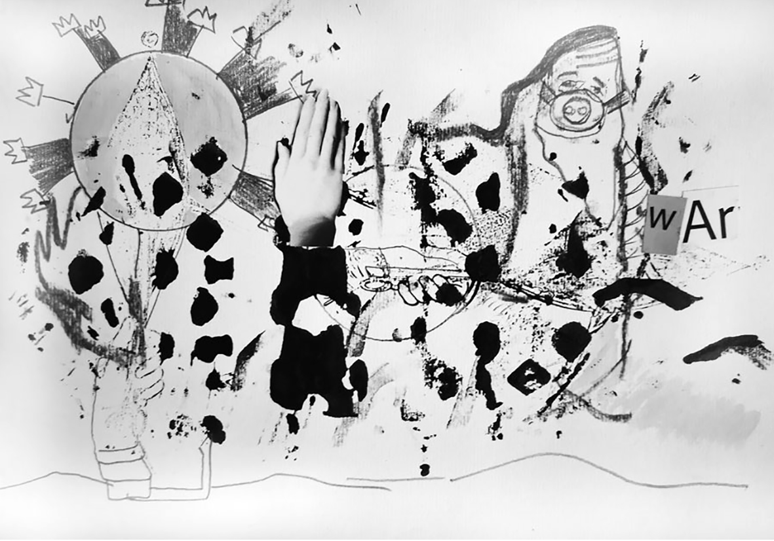

I

Al primer paso de la máquina se mueve la estrada,
buscando solución para los árboles a través del suicidio colectivo.
¿Es verdad que hay salvación para los diccionarios en medio de esa locura?
¿Por dónde caminaremos todos cuando se vayan las estradas?
El suicidio es una realidad confiscada por la reconquista de la razón.
Hay muchos de nosotros en el mundo, demasiadas estradas, sueños imposibles.
Somos los caminos por los que transitan los demás.
Seguimos las huellas y los sueños de generaciones pasadas.
Y en cada paso
la impronta se hace más profunda,
más indeleble.
Así soportarán el paso de las generaciones futuras.

II

Hollar, hollar los sueños bajo los escombros del durmiente
figurado en las formas de la tierra, en el vagar de las nubes.
Que las raíces del habla penetren hasta volverse frutos
a la orilla de los caminos. Hollar, hollar tras las huellas del asombro.
Huellas de sequías, pies que van tras las manadas de carne y huesos,
cielos que pulen piedras y arenas bajo el vuelo de los buitres.
Multitudes de fantasmas que nunca mandaron señales de existencia,
tribus sin noción de la escritura que sueñan con sus muertos.
Las semillas de la fe no caen en terreno fértil,
tampoco la razón camina en dirección de la verdad y el verbo.
Aprietan los mosquitos ebrios sus cuerpos en el aire,
hay sangre en el camino para colmar sus larvas de mañana.
Las marcas de los pies no dejarán mentir al peregrino.
Hay hordas de bárbaros sin nombres y sin lengua.
Del árbol de la ciencia caen los frutos podridos de la vida.
Un hueso milenario ara la superficie de la memoria,
penetra la sequedad del aire, hace estelas en la piel del agua,
hasta hacerse astillas en las voces que el viento quema
y esparce como único alimento.
¿Quiénes escuchan bajo el ala manchada de residuos tóxicos?
¿Quiénes así encontrarán el alimento necesario?

III

Hollar, hollar los sueños en la escarcha de los durmientes.
Escuchemos las voces de la inflamable repetición de los desastres,
los montones de ciega luz que reverberan en los claustros de la ley de las probabilidades.
Escuchemos el sonido cansado de todo lo que hasta aquí el hombre desconoce.
Caminamos por entre los espectros de la destrucción como si fuéramos huérfanos de su precaria condición,
pero no, lo que somos es el hilo conductor de las miserias,
la pérdida de identidad, la grande perra de ojos de fuego que escarba nuestra alma con sus patas.
Escuchemos la desesperación de los verbos que seguimos asesinando.
Somos eternos vagabundos.
Marionetas sin Norte.
Somos eternos navegantes
de mares insondables,
sin astrolabios
ni sextantes.
Con bitácoras invisibles
y naos que se extravían en la bruma.
Los pulmones del encanto retumban en las terrazas del caos.
El poema resopla,
sacude el cabello de mil idiomas:
los labios confabulan los códices del infinito,
encierran las sombras de la muerte las llaves del sueño,
los poetas no dejan de nacer
bajo nuestros ojos de apocalipses.

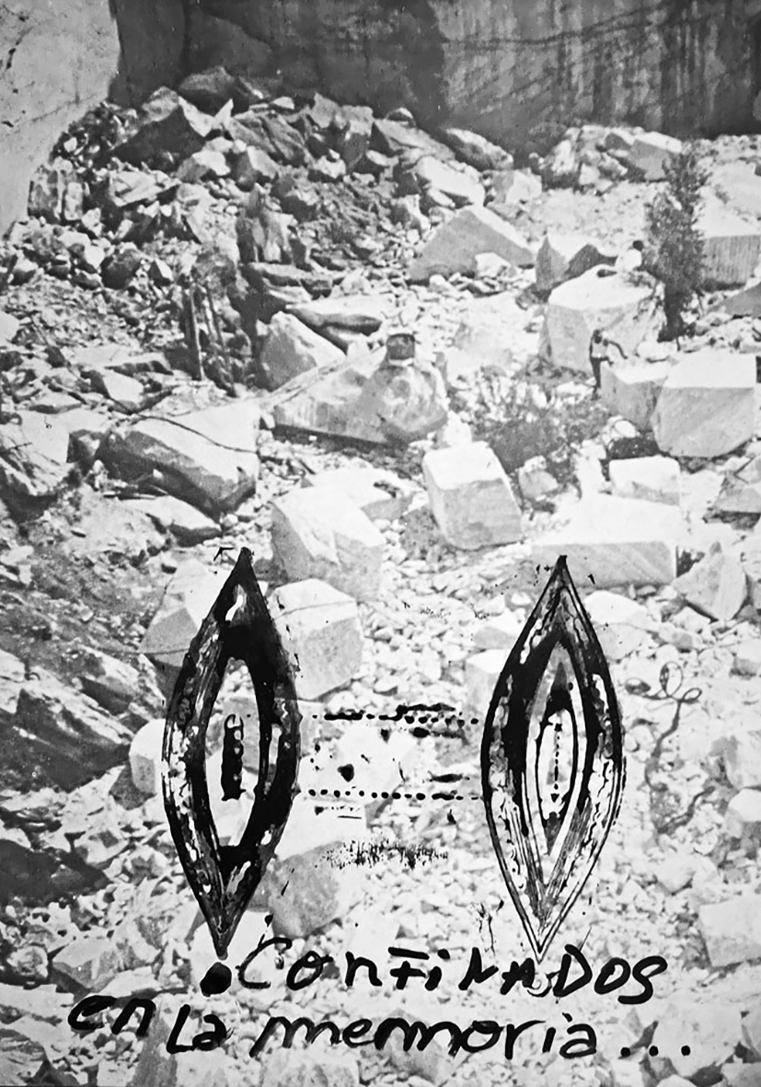

IV

Quien dijo a tentar el abismo bajó los ojos y se encontró en la nada.
Esa era la solución.
Así desde este blanco privado de color surge la figura
de uno de los dioses sin fronteras.
¿Puedo hacerle la pregunta ahora que ya lo sabe todo?
Una calle por el mar, tal vez a donde vamos,
es la respuesta.
¿Era esa la solución? Y la verdad, ¿todavía pasa por aquí?
La respuesta, la respuesta, ¿ya la podemos imaginar?
Quizá, también puede ser la transparencia de una mueca,
o el aullido de una estirpe oculta tras la máscara de su historia.
Empero, el abecedario sigue en las manos de quienes insistimos en descifrar los tiempos de su escritura.
La ciencia del desastre
pide a gritos que donemos nuestros cuerpos;
cuerpos cuyos órganos todos,
hace tiempo, hemos donado al sueño.
Puede que un tanto le donemos una piedra
que lanzaremos con nuestras diestras,
que son diestras en repartir golpes a la muerte.
Arrojaremos,
con nuestra honda de todos los mares
—atlántica, pacífica, negra, roja, índica—,
una sola roca
—basáltica, granítica, en fin, volcánica—
y el manto de la tierra se levantará erguido, como un animal en vela.
El aire que otrora era sinónimo de vida,
ahora envenena.
La cicuta de Sócrates,
ahora invisible,
penetra por los orificios, por las hendiduras.

V

Respiramos tiempos contaminados.
Caemos al abismo de la inconsciencia humana,
rodamos con la roca de Sísifo a cuestas.
No hay retorno posible,
los caminos se extraviaron en la niebla
y hasta los dioses olvidaron su existencia.
Ya no vale escarbar ni arañar el aire.
El olor a hecatombe impera en el reino de la desesperanza,
allí dónde solo la hoz impone su paso,
su voz es orden perentoria,
no podemos escapar a sus designios;
intentar hacerlo es rompernos el alma,
la convertimos en detritus
o en la cicuta que Sócrates nos dejó como legado.
Dioses y demonios comparten la misma mesa vacía,
gracias a sus ejemplos llegamos a punto de abandonarnos.

VI

El daño que hemos causado a la humanidad
es la respuesta a mucho de lo que aquí se busca,
la lectura de los presagios contaminados y sus ciudades-fantasmas.
No están nuestros cuerpos para languidecer
en un moridero en los brazos
de un mero mensajero de la parca.
Exigimos atención personalizada.
De barcas no hablemos. Afuera,
la calle tiembla, respira,
y los changos, locuaces aves,
auguran que ni hoy
—ni en los próximos días—
habrá entregas.
Y lo que somos puede ser la verdadera causa de tantas catástrofes.
El hombre por detrás del hombre y sus realidades prefiguradas.

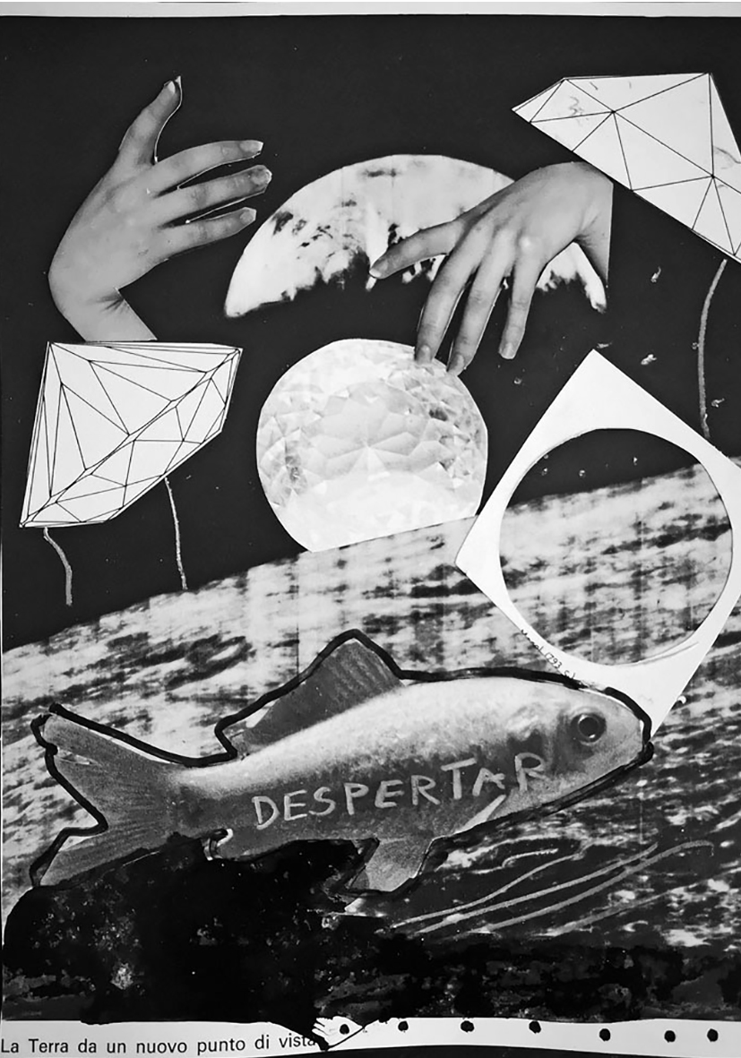

VII

Hollar, hollar las rarezas de nuestros apetitos, las rarezas de las piedras vueltas polvo
reflejado por la estampida del sol que persigue las oquedades del asombro
donde las sílabas del miedo se sumergen y callan.
Así hasta descascarar la condición que nos arrastra y marchita.
Así hasta encontrar las piedras que saben reír.
Y en esta oscuridad, todo nos invoca.
Los pájaros respiran en las ventanas de la eternidad.
En la superficie de los sangrientos susurros, nuestras manos están hechas de velas.
La carne, el sueño, todo lo que brilla y mata.
La ruina de cada palabra, árbol perseguido, rosa dormida.
Somos las raíces de una cura que solo los muertos pueden descifrar.
Llegan miríadas de virus con sus ojos de pasmo
de Ceará a México, de México a Cincinnati, de Cinci
a Bogotá, de Bogotá a San Juan y de San Juan al mar
en esa botella de plástico que devora una ballena.
No podemos descifrar el mensaje que se replica a sí mismo,
con esa pregunta maldita que enferma de desidia.
Hay instrumentos para medir el temblor del ojo y la palabra,
pero maldita sea nadie logra aclararnos la electricidad
ni la fuente original de un virus inventada por el hacker.
Nadie puede entrar y salir de la nada con noticias.
El que se va no vuelve, reza el sumo sacerdote del mercado.
El que viene se irá por donde vino, responde un anarquista.
Han venido los virus a replicar el miedo en sus hermanos.

VIII

El ruido huyó de las ciudades.
El silencio salta al son de la danza macabra.
Las calles desiertas
son su teatro
— no un vaudeville barato sino una tragedia griega—.
Las murallas de la ciudad
—pantallas que proyectan la danza milenaria de las sombras—
guardan en su interior ecos de antiguos quejidos,
historias de pestes que arrodillaron pueblos
y cuyo olor opacó la luz.
No son sueños,
¿pesadillas acaso?
La hoz acecha en cada esquina, en cada recoveco.
El miedo se apodera del oxígeno.
Respirar es sinónimo de fatalidad.
Las calles abandonadas ruegan por el paso del diablo,
y repiten la vieja cuestión: ¿hay solución en la angustia, el terror, el suicidio?
¿Cuántas naves deben ser quemadas hasta que se pueda sobrevivir?
¿Cuántas luces deben ser rasgadas? ¿Cuántas casas dejadas al fuego?

IX

Oración que respiramos cuando cunde el miedo,
cuando en nuestras gargantas se hacen nudo las sílabas del tautológico carnaval,
donde la vida y la muerte actúan entre luces y sombras.
Un agua turbia son los sueños y la aurora de los durmientes a la sombra
del último árbol donde pernocta el sol, y las sombras del día se dispersan
en los ecos donde se extinguen las voces de los ausentes.
Hay como dos sepulcros en cada mirada podrida en el camino.
Como bloques de hielo que se disuelven en la consternación de los abismos ambientales.
Como los austeros helechos de los sueños hervidos en los sótanos de la soledad.
La piedra contaminada de los delirios, el mercado de tantas almas prohibidas, la fiebre que conspira contra los renacimientos.

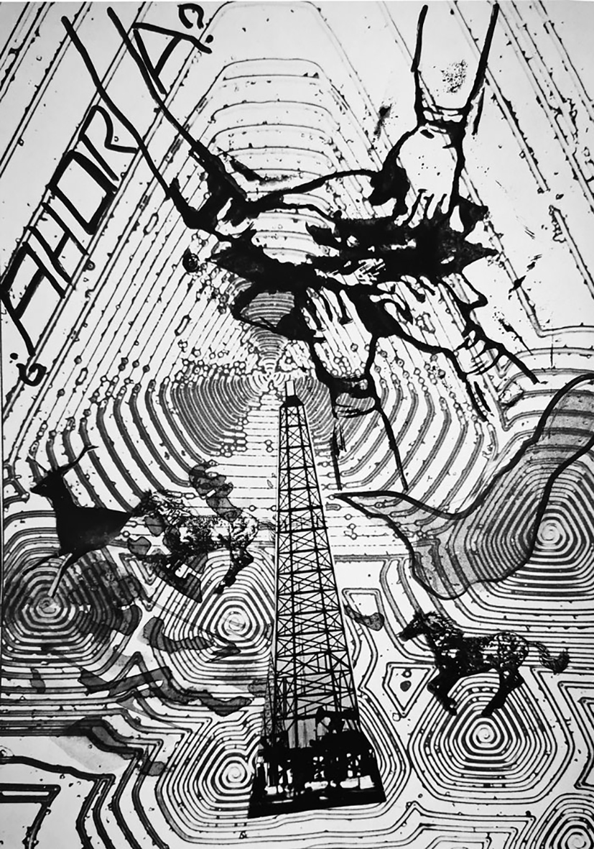

X

Túmulos, cenotafios, piedras, rocas,
laberintos habitados por sombras
—recelosas de las otras sombras—
se esconden detrás de un velo,
detrás de la bruma.
Dan la espalda a la luz mortecina,
niegan abrazos,
huyen la mirada.
Temen escuchar las voces
que las hacía sentir vivas.
En un silencio sideral
se escucha el grito sordo que retumba en el interior de cada sombra:
—¡Aquí estoy, soy el ama y señora del mundo!
Las sombras derrotadas
ya no recuerdan los días de gloria.
Olvidaron las bacanales que presidían como amos del universo,
caen como cartas de una baraja desechada por los dioses.
Los recovecos
—que les sirven de guaridas—
son iguales de pestilentes a los que alojan
a las sombras que ellas ignoraban.
Ya no gritan: ¡El Estado soy yo!
—como cuando emulaban al Rey Sol—.
Saben que la hoz impera por doquier.
Y una segunda pregunta clave se desliza como una serpiente
y, hasta donde sea posible saber, ninguna respuesta la consolará.
Somos el Estado, pero la verdad es que nunca supimos qué hacer con él.
Los gobiernos reflejan nuestra insuficiencia.
Cada uno de nosotros crea su propia Pandora en casa.
Templos e imperios se confunden en la visión nublada de nuestra conciencia.
El estado en que estamos es una catástrofe que se reproduce.

XI

El miedo crece verde en las avenidas y en las calles.
Cuelgan mensajes floridos como en la vieja Babilonia
y en Babel, cuando inició la gran arquitectura.
Los bárbaros esperan adentro de las casas
el momento de salir con los bolsillos llenos
de enseres y dinero.
Los pájaros no entienden la claridad del aire,
la pureza de la luz que baña rascacielos
y centros comerciales.

XII

La raza humana canta desde sus jaulas de vidrio.
Las ciudades son barrios de silencio y calma.
A veces el dolor desgarra la atmósfera,
ladran perros al morir sus vecinos y sus amos.
Hay seres invisibles que toman por asalto la sangre y los pulmones.
No hay prometeos para esta raza caníbal,
para esta multitud de lobos de los lobos,
de buitres sin entrañas.
Lo invisible despertó sin odio ni venganzas,
ha venido a recordar al enemigo que llevamos dentro.
Un silencio de prudencia resguarda puertas
y almas de perplejos que ignoran la salida.

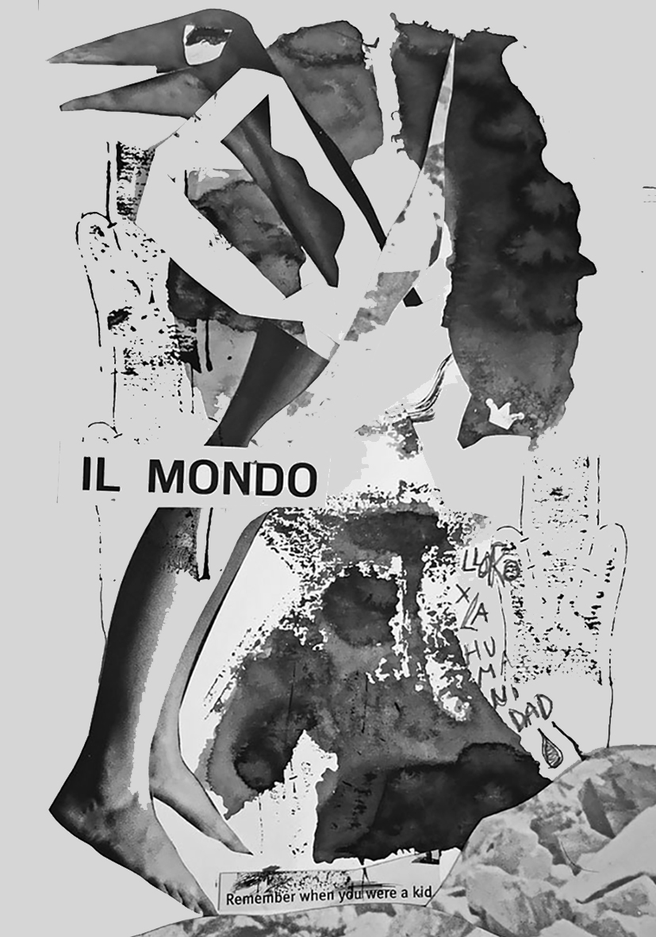

XIII

Hollar, hollar en el abismo que nos ampara y sobrecoge,
ir hasta el principio de su caída, hasta la resurrección del verbo que nos revela,
hasta las palabras que hagan visibles las monedas para el habla
que allane el decir de nuestras huellas en el mundo y en el universo,
donde nuestras vidas suceden en lo azaroso de su cotidiano.
¿Ir por el habla es ir por las raíces de la realidad y de la otredad?
Cae, cae la pregunta como una piedra que se hace polvo antes de su impacto.

XIV

Retroceder, recordar, que a montón caen por las calles vacías hoy
las máximas de Quevedo para presencia de lo incorrupto:
vivir en tierras cálidas y secas como los persas;
moderación y templanza en viandas y bebidas;
ir a la eternidad en helada cueva de anacoreta;
esperar con paciencia un rayo del cielo;
bálsamos y ungüentos en el deshacer de los cuerpos.
Igual espera por nosotros con satánica mirada el demonio de Rabelais
con sus palabras frías y sus piernas bárbaras
que desmoronan las ciudades por las que pasan.
Los árboles significan que ya no pueden ser peces.
Los sueños tendrán que mantenerse en un congelador esperando las próximas temporadas.
Las víboras de Pantagruel son tan frondosas como la rama de las campanas
que anuncian el colapso de las industrias.
Las sombras se ponen sus trapos de reserva y salen a beber las últimas gotas de oxígeno.
Pronto, todo el mundo sabe, nadie lo cree, no habrá nada más para cantar.
¿La solución ronca hasta que se rompen los caminos?
Los perros negros con sus alas gigantes regurgitan las moscas de la última comida.
Comienzan a servir el miedo en pociones más pequeñas.
Tocamos el epicentro de una estrella asfixiante.
Es hora de alimentar a los fantasmas.
Escucha el sutil pulso de la serpiente y los clarines ensordecedores de los señores sedientos.
El pánico es portátil y se arremolina dentro de nuestros bolsillos.
El tiempo es un animal híbrido y sangra.
Somos el núcleo que se aniquila a sí mismo.
Nuestro nombre es barbarie.

XV

El ojo del águila perforó la roca.
Sus alas inmensas secuestraron la luz.
Su graznido rompió el silencio cual daga afilada en una noche de espanto.
Sus garras, garfios acerados,
—dispuestas a atrapar la carroña—
sembraron siglos de incertidumbre.
El canto de los pájaros quedó proscrito.
El aroma a rosas se diluyó en la memoria de los antiguos.
Dio paso al olor de vetustas ciudadelas donde reposan los eternos durmientes.
Ya no hay tiempo para epitafios,
ni tiempo para cincelar nombres.
Solo hay tiempo para preparar la pira.
Última morada en tiempos de apocalipsis.
Los nombres salen a procurar sus cuerpos,
los cadáveres amontonados en sitios ajenos a la muerte.
Las visitas imposibles, el reconocimiento improbable de lo que somos.
El fuego devora nuestra memoria, ni siquiera en el humo
vislumbramos los perfiles de nuestros conocidos.
El teatro contaminado sigue representando un dolor insostenible,
la vida anclada en las hogueras de la desesperación.
Los nombres gritan y sus voces se pierden como bultos en la niebla.

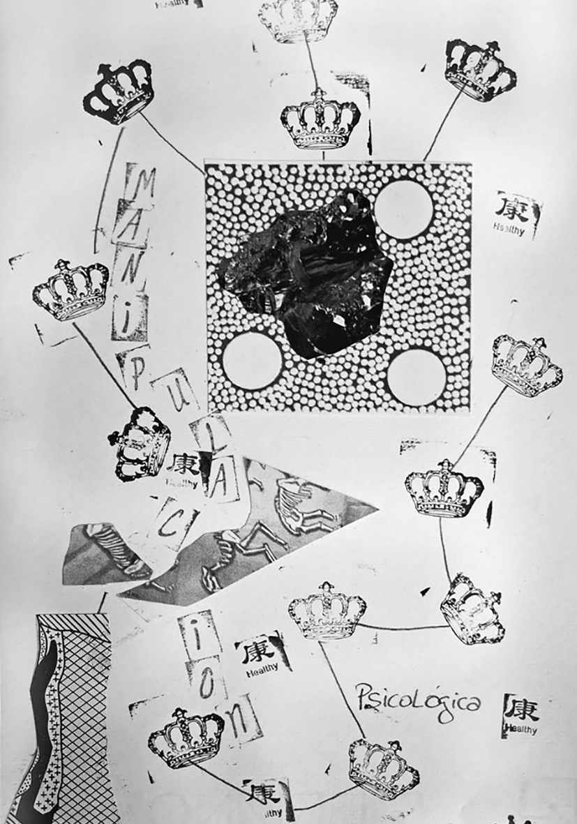

XVI

Es la muerte la que a su paso por las poblaciones del mundo impone el gobierno.
Y con una de sus infectas máscaras busca contaminar las ascuas de la vida,
la razón y el misterio cotidiano de quienes en ellas tenemos nuestro diario acontecer.
Ya son muchas las voces que yacen dando cuenta del don de la ubicua muerte,
en Medellín, San José, New York, Fortaleza, San Juan, Madrid, João Pessoa, en el norte de Italia…
¡Ay de los montones de vivos de los montones de muertos!
Mientras, los ríos siguen sus cauces, las flores florecen y tras la tarde
llega la noche, y con ella los incógnitos del durmiente y su mañana.
Lo consignan las estanzas de este poema como un olvido inolvidable.
Las mujeres coronadas con quimeras, sobre la ciudad sitiada.
De sus manos salieron trajes que anunciaban la masacre.
Somos sombríos y hemos cambiado el lenguaje,
vociferamos hechizos, prendemos fuego a las esfinges.
Innumerables cuerpos purificados,
ahogamos los ojos de los desencarnados.
Cerramos los pozos donde los demonios observan.
Bailamos mientras el cielo cae bajo nuestras rodillas.
Es la muerte, es la muerte, con sus semillas de aire podrido.

XVII

En el crepúsculo, donde la vida pelea a dentelladas,
aparece Omar Khayyam, el poeta persa,
como si se tratase de un espejismo,
cantando algunos de sus versos:
La gota de agua que cae y se pierde en el mar,
grano de polvo que se funde en la tierra.
¿Qué significa nuestro paso por este mundo?
Un vil insecto apareció, y luego desapareció.
El crepúsculo se tragó el humo de las fábricas.
Los tonos naranjas dibujaron el cataclismo humano.
La postmodernidad perdió su máscara,
quedó desnuda, frágil, inerme.
Entendió que siempre estuvo condenada al abismo, al averno,
—allí donde habitan vestiglos, ursas horribilis—
sabe que no hay escapatoria posible,
sabe que la incomunicación humana engendró su propia tumba.
Aun así, en los últimos estertores,
consciente que su paso por la Historia es un decorado más en el infinito teatro del absurdo,
se pregunta: ¿La Historia del Hombre, mi historia, está terminada?
Mientras, la Ciudad, su hermana gemela,
vomita los seres anónimos que la habitan, los NN,
los eternos exiliados en sí mismos,
extranjeros perpetuos en sus propios cuerpos,
detritus que se fundirán en el lodo,
en el olvido.
La fugacidad del tiempo barrerá hasta el último rescoldo.
Sólo quedará la nada.

XVIII

Rasgar el vacío,
la piel del silencio,
las costras tras las que se cura el habla.
Disponer la mesa para las hambres de la infancia humana.
Sin temor descuartizar la hambruna hasta el hallazgo del apetito esencial.
Brindar con los demás comensales y comer como quien acaba de descubrir el hambre y la sed, el origen de la revelación del sabor del saber.
Vivir como si fuera la primera vez,
sin miedo a las palabras, sin miedo a lo que nombran,
viendo como sobre el asfalto de las ciudades del mundo las nubes se hacen y deshacen
bajo la luz del sol.
Si hoy se cierra una puerta y quedamos dentro.
Si hoy se reclinan las estrellas y no las vemos.
Si hoy es hoy y hoy y hoy.
Y si el día este viene a enredársenos como el pájaro
que anuda su vuelo.
Entonces Vallejo es Tiempo Tiempo.
Y el Tiempo se olvida de decirnos que jamás será otro.

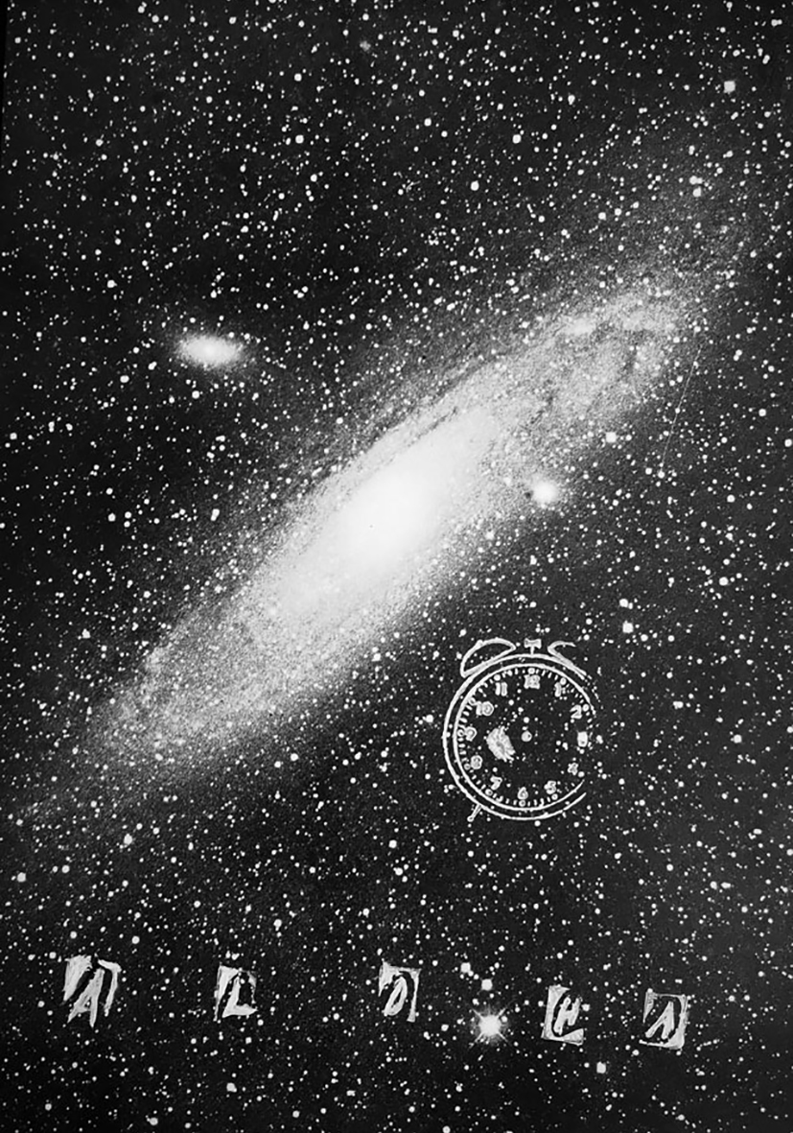

XIX

7,625 millones y hemos sido invitados
a las nupcias del delirio,
algunos en primera fila,
otros en las aguas del diluvio.
Somos los nuevos números,
los que corren hacia la sangre
—todos con la misma náusea—
a instalarse en la porosidad de los huesos.
Somos las estadísticas que escalan abismos,
los recuentos de moléculas
sujetas a redescubiertas matemáticas,
los registros de células que luchan
contra su congénita soledad.
Somos, ya sabíamos, el padrón esférico
—moderno, hermoso tecnológicamente—
que rueda por la frente de Sísifo.
Y las hoces que cargamos son apenas
las comas que dejan abiertas las puertas
para añadir más cifras,
para multiplicar los panes y los peces
con que alimentamos el desastre.
7,625 millones de epitafios expectantes
de la mano que los escriba mientras,
en medio del paisaje,
en la domesticada calavera de un perro
comienzan a nacer flores, especias.

XX

¿Pero de qué vida estamos hablando? Hay muchas vidas
en los escombros de la realidad. Hay muchos muertos
en nuestro corazón. Barajamos las sombras,
y muchos de nosotros ya no reconocen la diferencia entre vida
y muerte. El miedo es una sombra que toma posesión del aire.
Respiras y te duelen la atmósfera y los ruidos.
El mecanismo del miedo es una bomba de tiempo
y de espacios visibles e invisibles.
Entran al hábitat humano y lo replican.
De hecho, son los humanos quienes venden
las partes con que se arman los temores,
las sospechas, los celos, la envidia, el terror,
incluso el disfrute del pánico y las fobias.
El mecanismo del miedo se activa en carne propia,
toma el control a distancia y en la cama,
nos prende y nos apaga.
Nadie sabe lo que el miedo puede hacer,
pero hay historias de guerras fratricidas,
de masacres, de limpiezas étnicas y, Dios mediante,
de hogueras e incluso de virus virtuales
que defienden el mercado, la libertad, la religión.
El gran hermano entró en la intimidad,
corre en la sangre como noticia viral en cada casa.

[Marzo de 2020]

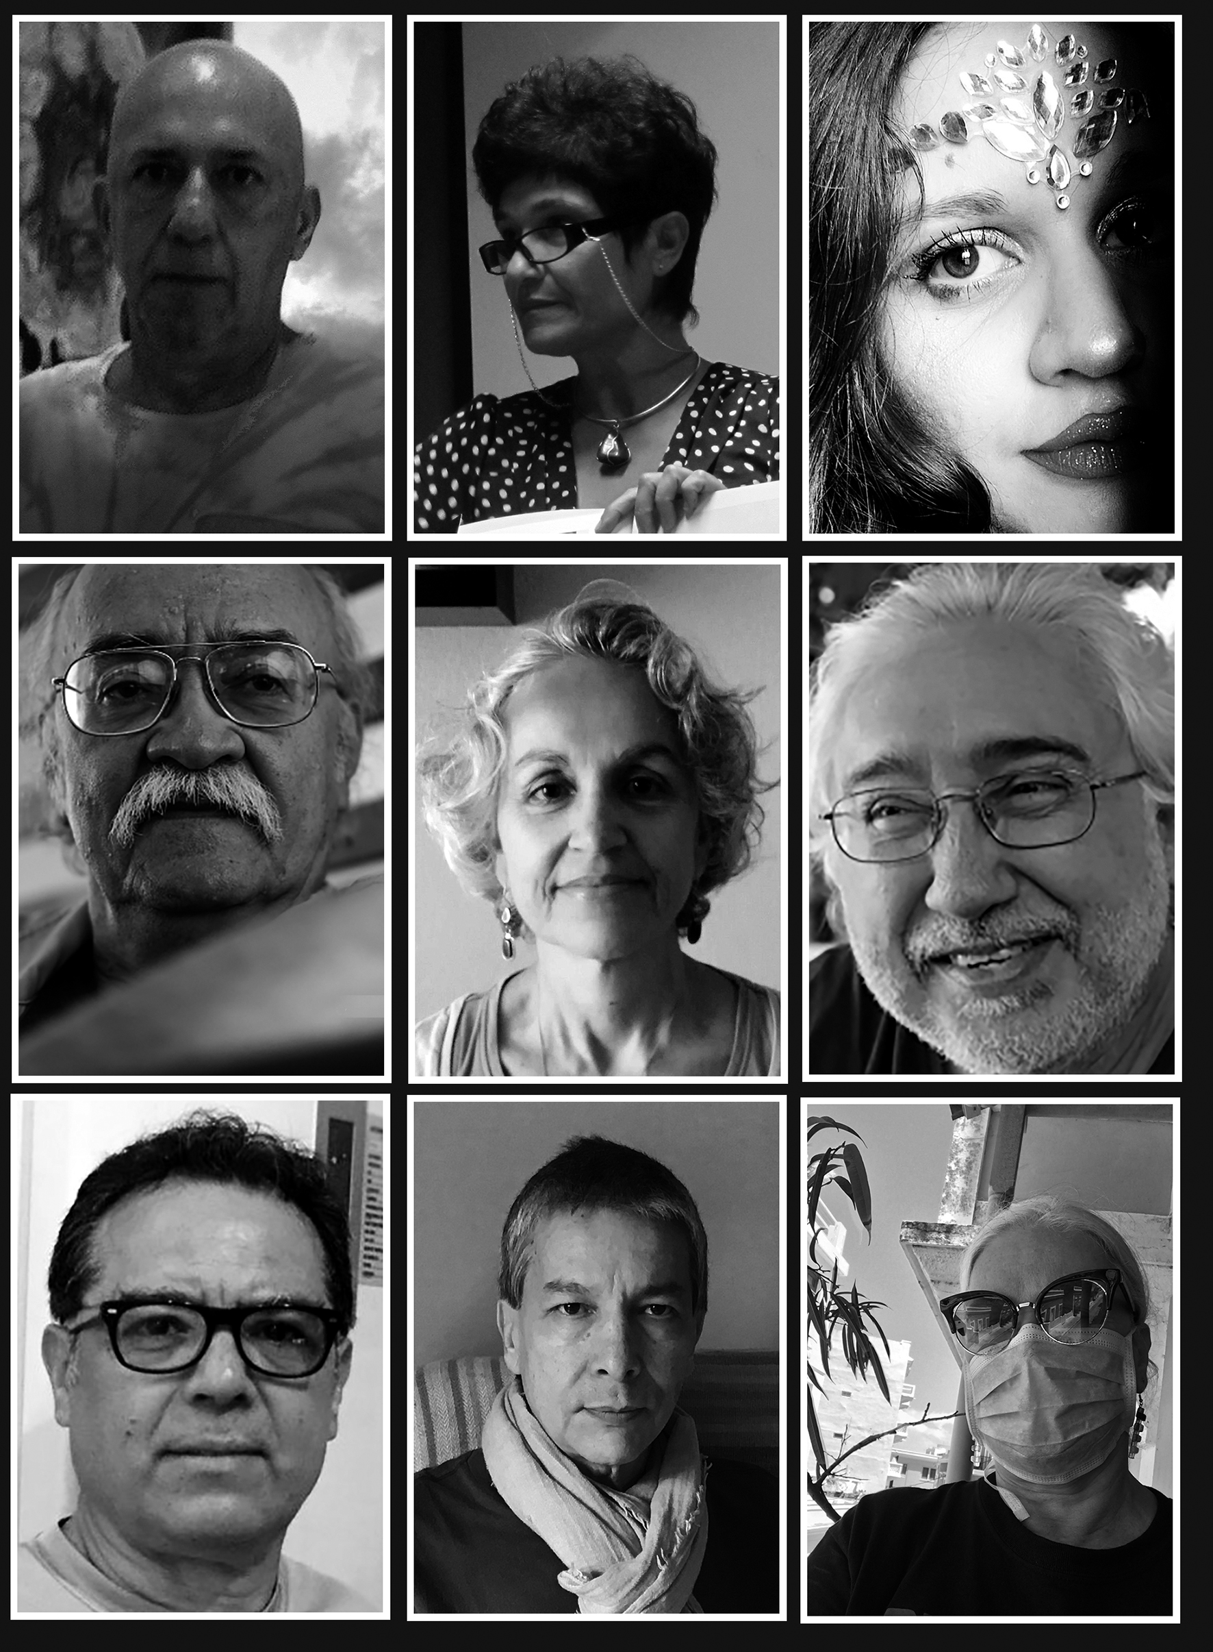

ALFONSO PEÑA (Costa Rica, 1950). Artista gráfico, editor y narrador. Dirige la revista Matérika. Contacto: alfonso.materika@gmail.com • AMIRAH GAZEL (Costa Rica, 1964). Artista gráfica, editora y activista cultural. Dirige la Fundación Camaleonart. Contacto: amirahgazel@agorart.org • ARMANDO ROMERO (Colómbia, 1944). Poeta, narrador y crítico literario. Fue destacado integrante del grupo de los Nadaístas. Contacto: armando_romero@msn.com • ANNA APOLINÁRIO (Brasil, 1986). Poeta. Dirige Selváticas, evento de lecturas realizado solamente con mujeres. Contacto: rosanaredoma@gmail.com • BERTA LUCÍA ESTRADA (Colómbia, 1955). Poeta, narradora y crítica de artes y literatura. Dirige el blog El hilo de Ariadna, del periódico El Espectador. Contacto: bertalucia@gmail.com • FLORIANO MARTINS (Brasil, 1957). Poeta, ensayista, editor y traductor. Dirige Agulha Revista de Cultura. Contacto: floriano.agulha@gmail.com • JOSÉ ÁNGEL LEYVA (México, 1958). Poeta, editor y narrador. Dirige la revista La Otra. Contacto: josanley@gmail.com • OMAR CASTILLO (Colómbia, 1958). Poeta, ensayista y narrador. Ha dirigido importantes revistas literarias en su país. Contacto: om.castillo58@gmail.com • VANESSA DROZ (Puerto Rico, 1952). Poeta. Ha dirigido importantes revistas literarias en su país. Contacto: assenavzord@gmail.com.

